Въведение в ПЧМИ

В резултат на този курс се очаква студентите да изучат фундаменталните понятия в областта на интерфейса и взаимодействията между човека и компютъра, методите за проектиране на тези взаимодействия, както и основните методи и подходи за оценка и разработка. За целта те ще трябва да разработят самостоятелен проект, за създаването на който те ще бъдат подпомогнати с помощта на лекции, консултации, дискусии, както и наличието на множество допълнителни учебни ресурси.

Този курс включва като учебен материал част от основните знания и умения, които са осъзнати като съществени компоненти в обучението по специалността Компютърни науки. Аналогични курсове се предлагат във всички реномирани висши учебни заведения в САЩ и Европейския съюз. ЧМИ (HCI) е една от деветте основни области на знанието, включени в учебната програма по специалността Компютърни Науки.

В последните години това направление се развива с много бързи темпове като една от най-важните инженерни дисциплини, подпомагаща обучението на специалисти и в направлението Софтуерни Технологии.
В резултат от осъзнатата необходимост от развиване на това направление бяха създадени множество международни научно - изследователски групи:
- The ACM Special Interest Group on Computer Human Interaction
- The British Computer Society Specialist Group on HCI
- The IFIP Technical Committee (TC 13) on Human-Computer Interaction
- The Human Factors Society Computer Systems Technical Group
- The European Association for Cognitive Ergonomics
Основните изследователски резултати от работата на учените в това направление се публикуват в множество реномирани специализирани списания:
- Human-Computer Interaction
- International Journal of Man-Machine Studies
- Behavior and Information Technology
- International Journal of Human-Computer Interaction
- Interacting with Computers
За непрекъснато следене на най-новите разработки и направления в тази област допринасят и множество утвърдени периодични международни конференции:
- ACM CHI Human Factors in Computing Systems Conference
- ACM User Interface Software Technology Conference
- BCS HCI SG Human-Computer Interaction Conference
- European Conference on Cognitive Ergonomics
- IFIP INTERACT Human Factors in Computing Conference
- International Conference on Human-Computer Interaction
Една примерна дефиниция за тази дисциплина: ПЧМИ се занимава с проектирането, оценяването и създаването на интерактивни компютърни системи предназначени за използване от хора, изучавайки всички основни процеси и явления влияещи на тези дейности.
От гледна точка на компютърните науки основно значение има взаимодействието между един или повече потребители с една или повече програми, които те използват.
Тези програми могат да бъдат достъпни през работна станция, контролен монитор, мобилно устройство или друго специализирано входно-изходно устройство.

Ударението се поставя не върху самите входно-изходни устройства, а върху начина на диалог и взаимодействие на човека с програмата. Това също означава да се изследват и човешките фактори – възприятие, психологически основи на диалога и други.

Добре е също да се разграничат случаите на персонално взаимодействие на човек с програма, например в контекста на неговата професия (например продаване на самолетни билети, проектиране на устройства или нещо друго), от това на обобщен групов интерфейс предназначен за разпределена група от хора, с цел да подпомага тяхната комуникация и съвместна работа над някакъв проект.

Като цяло дисциплината ПЧМИ включва както компоненти от компютърните науки (проектиране и създаване на интерфейси на компютърни програми), така и на психологията (теории за познанието и на човешкото поведение), социологията (взаимодействие на технологиите с начините на работа и организация на хората в различни общности и групи), инженерните науки (създаване на конкретни технологии и интерактивни продукти базирани на взаимодействието на човек с компютъра).

В този курс ударението се поставя върху компонентите свързани с компютърните науки, но без да се игнорират и останалите компоненти, които също се дискутират, но не в такава дълбочина.

Основните проблеми които стоят за разглеждане в дисциплината ПЧМИ са:
- Съвместно изпълнение на задачи от хората и компютрите
- Структурата на комуникацията между човек и компютър
- Възможностите на човек да използва компютрите (възможност да се обучава за работа с интерфейсите)
- Създаване на алгоритми и програми за реализиране на интерфейси
- Технологични аспекти – как да се планира и организира работата по създаване на интерактивни продукти с използване на подходящи интерфейси
- Инженерни аспекти – какво точно да се прави при специфицирането, проектирането и разработката на интерфейсите
- Прагматични аспекти – къде и до каква степен може да се правят компромиси

Следователно ПЧМИ включва в себе си научни, инженерни и проектантски черти.
Бурното развиване на технологиите доведе до сериозно изместване на ударението от създаването на максимално ефективни системи към създаването на максимално удобен за потребителите интерфейс.

Конкретни научни направления с голям принос в ПЧМИ са: компютърна графика, операционни системи, езици за програмиране, софтуерни технологии, теория за комуникациите, индустриално проектиране, лингвистика, познавателна психология, управление на човешките ресурси.

Възникване като дисциплина

Понеже ПЧМИ е интердисциплинарна, трудно може да се определи точния момент на появата й. По-скоро могат да се посочат важни събития свързани с дисциплините с които тя е тясно свързана. Такива например могат да бъдат появата през 60-те и 70-те години от миналия век на методите за създаването на софтуерни системи чрез прототипи и тяхното итеративно усъвършенстване, приложението на някои методи на психологията и отчитането на човешкото поведение при създаването на компютърни системи, първите системи за компютърна графика и интерфейс между човек и компютърните системи, както и появата на някои модели и теории от познавателната психология.

Истинското начало може да се свърже с появата през 70-те години на нови технологии за създаване на графични дисплеи, и първите системи със специализиран интерфейс създадени в лабораториите на Ксерокс (Dynabook, Star и други).

В началото на 80-те фирмата Епъл приложи идеите и разработките на Ксерокс за създаването на първият пълен графичен потребителски интерфейс в системата Лиза, а успоредно с това проблемите за интерфейса и взаимодействието между човек и компютър станаха основен компонент от ново възникналата наука познавателна психология.

Успоредно с това се основаха основните изследователски групи в областта на ПЧМИ, започнаха да се провеждат редовно научни конференции. С появата и бума на персоналните компютри, въпросите за графичния потребителски интерфейс станах първостепенни. Към най-важните достижения в тази насока може да се отбележи и създаването на идеята за хипертекст, и нейното блестящо реализиране в Уеб технологиите.

По-нататък бурно се развиха и технологиите за осъществяване на интерактивно взаимодействие между човек и компютър, специално сходно-изходните устройства. С появата на Интернет и масовото навлизане на персоналните компютри в ежедневието на хората, въпросите за интерактивното взаимодействие на човек с компютър придобиха централно място. Все повече се говори за появата на нови социални общности от потребители на компютърни системи.

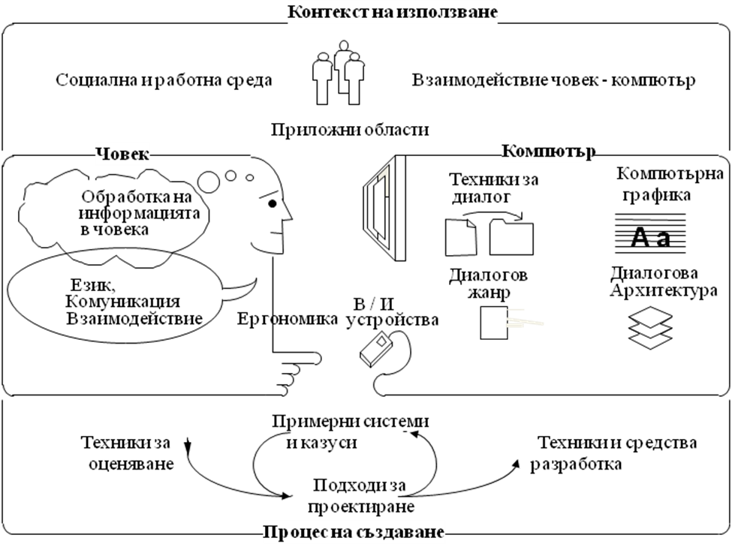

Контекст на използване

Социална и работна среда:
- Хората са взаимодействащи си социални същества
- Разглеждат се различни модели на човешка дейност – в малки групи, в организации, в сложни социо-технологични системи
- Качество на живот и на работна среда

Приложни области
- Характеристики на конкретна предметна област, различия между индивидуална и групова работа
- Типични стилове на работа
  - Създаване на документи, комуникации, проектиране, помощ и обучение, мултимедийни информационни будки, постоянно управление (на процес, на апаратура), вградени устройства (за сканиране/копиране, в домовете)

Взаимодействие човек - компютър
- Максимално съответствие между проект на обект и реалното му използване
  - Избор и адаптиране на системи; как човек използва системите; доколко системата може да се нагоди към човек; доколко човек може да се нагоди към система; помощ и подпомагане на човек (документация, обработка на грешки, ръководства)
Човек
Тук целта е да се моделира човек като система за обработка на информация, как хората общуват, и какви са техните физически и психологически изисквания по отношение на обработката на информация.

Как хората обработват информацията
  - Основни характеристики на човек като система за обработка на информацията – памет, възприятия, двигателни умения, внимание, умения за решаване на проблеми, умения за учене и подготовка, мотивация, индивидуални особености, концептуални модели.

Език, общуване и взаимодействие
  - Характеристики на езика – синтаксис, семантика, взаимодействие при разговор, специализирани езици

Ергономия
  - Физиологични и антропологични особености на хората и тяхната връзка с работното място и природната среда – как да подредим екраните и уредите за управление, граници на възприятията, ефект от изображения, умора и здраве, мебелировка, осветление, безопасност на околната среда, удобства за хора с увреждания

Компютър

За да взаимодействат с хората компютрите притежават следните специализирани входно-изходни устройства и компоненти

Входно – изходни устройства
  - Каква механика и свойства са необходими, какви производствени характеристики, какви виртуални устройства са нужни

Техники за диалог
  - Основна софтуерна архитектура и начини за взаимодействие с хора – как хората въвеждат и разбират информацията, какви техники на общуване се прилагат, запазване на информацията за повторна употреба

Диалогов жанр
  - Концептуални изрази, представени с технически средства – метафори за понятия и действия, управление на промените, стил и естетика

Компютърна графика
  - Основни понятия от компютърната графика с особена важност за създаване на потребителски интерфейс

Диалогова архитектура
  - Софтуерна архитектура и стандарти за интерфейси – графични екрани, управление на прозорци, средства за създаване на интерфейси, много потребителски архитектури, естетичност, стандартизация

Процес на създаване
Създаване и оценяване на потребителски интерфейс

Подходи за проектиране
  - Графичен дизайн (шрифтове, цветове, стилове и др.), индустриален дизайн, анализ на задачите, софтуерни технологии

Техники и инструменти за разработка
  - Инструменти за разработка и връзка между процесите на проектиране, оценяване и създаване – използване на прототипи, средства за създаване на диалози, обектно-ориентирано проектиране, представяне на данните, алгоритми за реализация на диалога

Техники за оценяване
  - Методи за оценяване базирани на продуктивност, използваемост, формално и сумативно оценяване

Примерни системи и казуси
  - Най-добри практики, които да се използват при проектиране и създаване на нови системи
Основното ударение в ПЧМИ от гледна точка на компютърните науки е в проектирането и създаването на графични потребителски интерфейси:
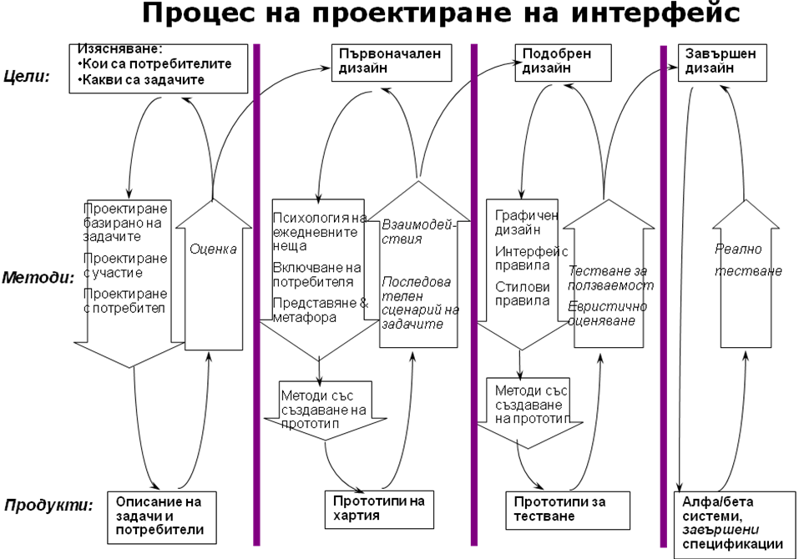
Потребителският интерфейс включва:
- Хардуер
- Софтуерна функционалност
- Съпровождаща документация
Откъде пристига потребителският интерфейс?
- Проектира се от проектанти и програмисти
- Основна роля при проектирането му играе постигането на необходимата функционалност, а не как може да се реализира софтуерно, или постигането на максимален рекламен ефект
- На практика много често решаваща е интуицията на проектанта, което не рядко води до сериозни проблеми – теорията е категорична, че основна роля в проектирането трябва да играе и крайният потребител

